<Meno projektu>

Dokument vízie



[www.abc.sk](http://www.abc.sk)

Obsah

Vízia 2

Využitie 2

Poznaj svojich používateľov 2

Používateľský jazyk 4

Najbežnejšie úlohy 5

Hlavné procesy 6

Navigácia 7

Mockupy 8

Nefunkčné požiadavky: 9

# Vízia

Aké výhody prináša táto aplikácia pre podnikanie?

Urobiť to rýchlo, stručne a ujasniť ciele podnikania- podnikanie očakáva zvýšenie príjmov s aplikáciou? Očakáva zníženie nákladov? Ako oni očakávajú, že to dosiahnu?

**Príklad predajných aplikácií:**

Predajné aplikácie sa zameriavajú na zvýšenie predaja. Pomôžu predajnému tímu sledovať ich príležitosti a získať presnú prognózu predaja. Navyše táto aplikácia im pomôže rozhodnúť sa, do akej príležitosti by mali investovať svoj čas a kedy to urobiť.

# Využitie

Vymedziť kontext pre využitie aplikácií. Ako by ste opísali spoločnosť a skupinu ľudí, na ktorú cielite? Ako fungujú dnes?

**Príklad predajných aplikácií:**

ABC s.r.o. je malá spoločnosť, ktorá predáva bezpečnostné systémy. Spoločnosť má tím predajcov, ktorý pozostáva zo 6 účtovníkov, ktorí podávajú správy manažérovi predaja. Všetci sa zameriavajú na dosiahnutie ich štvrťročne stanovených kvót. Nedávno najali interného predajcu.

Až dodnes používajú svoj vlastný individuálny Office Outlook na sledovanie svojich kontaktov a niektoré excelovské tabuľky slúžiace pre prognózu predaja. Sales Manager si želá zlúčiť všetky chaotické kontakty a údaje do jedného systému, tak aby mohli kolaborovať. Generálny riaditeľ vždy tlačí na Sales Managera, aby získali presné prognózy predaja.

# Poznaj svojich používateľov

Definovať hlavné úlohy používateľov, ktorí budú komunikovať s aplikáciou a klasifikovať ich podľa:

* hlavní/častí používatelia
* počet používateľov
* čas strávený v aplikácii: napr.: 1h/deň, 1h/týždeň
* frekvencia použitia: napr.: každý deň, raz za mesiac
* obchodné znalosti: odborník na túto tému, neviem veľa o podnikaní

**Príklad predajných aplikácií:**

**★ Account Manager**

Sally Reps je vždy v pohybe a navštevuje veľké množstvo záujemcov a zákazníkov. Má veľkú databázu kontaktov, (ktoré si neželá zdieľať s ostatnými account managers) a musí si všímať všetky predchádzajúce interakcie s jej kontaktmi. Vždy sa strachuje o jej štvrťročné kvóty- ak "má určitý počet dodržaný", tak ona dostane bonus.

Sally často používa Outlook. Niekedy oslovuje ľudí telefonicky, ale to jej nepomáha dosiahnuť daný počet, takže sa tomu vyhýba. Keďže veľa cestuje, tak netrávi veľa času za počítačom. Najčastejšie ho využíva na konci štvrťroka, keď potrebuje skontrolovať jej štvrťročné číslo/počet.

Sally spolupracuje v Lisabone s 5 manažérmi. Okrem Lisabonu, existuje 8 ďalších account manažérov na 3 rôznych miestach: Západné pobrežie US, krajiny Beneluxu a Brazília. Každé 2 týždne majú stretnutie o danom stave so Sheila Manny.

**★ Sales Manager (Manažér predaja)**

Sheila Manny je zameraná na štvrťročné kvóty v tíme, súhrnný stav a na individuálne postavenie manažérov, takže ona má za úlohu na managerov tlačiť. Sheila je jedinou Sales Manager a bude používať SalesApp na krátku dobu, 2 až 3 krát týždenne okrem konca štvrťroka, kedy sa pripravuje správa pre CEO.

**★ Inside Sales (Interný predajca)**

Stevie Wonder trávi svoje dni v hlavnej kancelárii call centra. Snaží sa naplánovať schôdze pre manažérov. Stevie Wonder je len interný obchodný zástupca v ABC s.r.o..

Má veľmi dobré vedomosti a vie, čo potrebuje urobiť. Stevie bude mať SalesApp otvorenú celý deň, takže on môže zaznamenávať každý hovor. Pracuje v blízkosti Sheila Manny (manažérky predaja), takže jej všetko hlási.

# Používateľský jazyk

Opísať hlavné koncepty/pojmy aplikácie na vysokej úrovni. Ďalej používateľské podmienky a ako oni súvisia s ostatnými. Taktiež treba definovať ich intenzitu/silu.

**Príklad predajných aplikácií:**

**★ Kontakt:** individuálny z externej spoločnosť.

Názov/meno a kontaktné údaje sú veľmi dôležité. Spoločnosť má zvyčajne menej ako 10 kontaktov, ale môže mať viac.

**★ Príležitosť:**príležitosť v rámci spoločnosti.

Príležitosť má hodnotu/sumu/množstvo pridelené a očakáva sa dátum uzavretia a stav (% blízko dokončenia). Uzavreté obchody, vyhrané alebo prehrané, nie sú relevantné pre každodenné použitie. Každý manažér účtu má zvyčajne asi 20 alebo viac otvorených príležitosti, ale približne 5 sú relevantné a založené na hodnote.

**★ Spoločnosť:** externá organizácia.

Ak už je obchodná príležitosť identifikovaná, Account Manager je priradený do spoločnosti. Account Manager môže mať tucet prepojených/združených spoločností, ale zvyčajne zostáva zameraný na tie, ktoré majú otvorené príležitosti alebo majú vyššiu šancu uzavretia obchodu.

# Najbežnejšie úlohy

Vytvoriť prioritný zoznam malých používateľských príbehov/popisov, použiť **★**pre najvyššiu prioritu príbehu. Skúste použiť bežnú štruktúru:

**Čo chce [úloha], [človek]:**

[funkcie/charakteristiky]

[dôvody]

Používateľov príbeh nie je odborný. Jednoduché a rýchle intro(vstup) na vypísanie dobrých používateľských príbehov možno nájsť na nasledovnom odkaze:

<https://www.agilealliance.org/glossary/user-stories/>

Skúste použiť [**INVEST**](http://www.microsofttranslator.com/bv.aspx?from=en&to=sk&a=http%3A%2F%2Fwww.google.com%2Furl%3Fq%3Dhttp%253A%252F%252Fxp123.com%252Fxplor%252Fxp0308%252Findex.shtml%26sa%3DD%26sntz%3D1%26usg%3DAFQjCNEV1DLMfQKSfcthvJM9J4zOU) **model**, urobiť ich nezávislé, obchodovateľné, cenné, odhadnuteľné, malé, testovateľné. Pri niektorých detailoch je potrebné rešpektovať INVEST model a vypísať test perspektívy/ pohľadu.

**Príklad predajných aplikácií:**

**Čo chce Account Manager (Sally Reep):**

★ Neustále sledovať jej štvrťročný stav tak, aby vedela, že dosiahne kvótu.

★ Registrovať odhadovanú cenu obchodu a očakávať datum jeho uzavretia, tak aby bola informovaná ako môže ešte ovplyvniť jej kvótu.

★ Aktualizovať fázu dohody/obchodu (% blízko dokončenia), tak, aby ona a jej manažér dokázali odhadnúť pravdepodobnosť úspechu.

**★**Naplánovať sledovanie úloh kontaktu, aby ju dostatočne skoro informovali o pohyboch a tak ona môže byť efektívnejšia v jej iných činnostiach.

**★**Rýchlo zaregistrovať kontakt alebo spoločnosť po telefonáte alebo e-maily a spätne kontaktovať.

**★** Rýchlo uložiť dôležité detaily interakcie s kontaktom

**Čo chce Sales Manager (Sheila Manny):**

★ Vidieť tie ponuky, ktoré odhadujú uzavrieť tento štvrťrok, s cieľom dosiahnutia štvrťročných cieľov.

★ Vidieť stav štvrťročných kvót pre každého Account Managera, tak aby ona mohla napredovať súbežne s nimi.

★ Zobraziť stav a uistiť sa, že existuje dostatok príležitostí (a potenciálnych zákazníkov) na začiatkoch kvartálu, aby mohla splniť nasledujúcu kvótu.

★ Dostávať prognózu/prehľad pre budúci štvrťrok, aby to mohla ukázať CEO.

**Čo chce Inside Manager (Stevie Wonder):**

**★**Rýchlo zaregistrovať kontakt alebo spoločnosť po prvotnom telefonáte.

**★**Naplánovať sledovanie úloh/problémov kontaktu tak, aby bol Inside Manager s tým oboznámený neskôr.

**★**Priradiť Account Managera spoločnosti po dohodnutej príležitosti a naplánovať stretnutia.

**★**Uložiť/zaregistrovať informácie po interakcii s kontaktom, aby pri budúcej interakcii bol informovaný o minulej.

# Hlavné procesy

Väčšina podnikových aplikácií existujú na podporu podnikových procesov. Vo väčšine prípadov tento proces nie je dobre identifikovateľný. Kreslenie tohto procesu ti pomôže pochopiť skutočný chod spoločnosti cez skutočné príbehy ľudí (alebo systémy. Výsledkom je zvýšená využiteľnosť a lepšie demo.

**Príklad predajných aplikácií:**

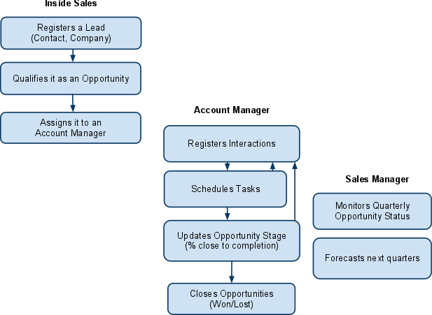

# Navigácia

Predstavovať graficky ako rôzni používatelia bude prechádzať cez aplikáciu: čo nájdu v domovskej stránke, hlavné menu a nasledujúce stránky.

**Príklad predajných aplikácií:**

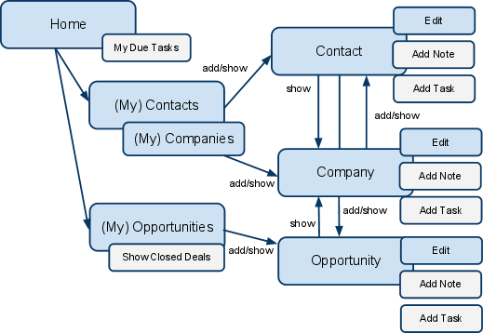

UPOZORNENIE: Na začiatku procesu je kontakt, spoločnosť a príležitosť videná používateľmi ako jediný subjekt, ktorý môže byť uvedený ako potenciálny zákazník alebo príležitosť (ak je kvalifikovaný a pridelený ako account manager). Navigácia, tvorba, vydanie a výmena informácií medzi týmito 3 by mala byť bezproblémová.

# Mockupy

Definovať obsah domovskej stránky a screeny top používateľských príbehov v každej role. Každá stránka by mala byť vytvorená podľa zásad UX. Domovská stránka je obzvlášť dôležité, pretože by mala predstavovať jednoduchý spôsob pre používateľov na vykonávanie bežných úloh.

**Príklad predajných aplikácií:**

|  |  |
| --- | --- |
| **Account Manager** | |
|  | * Quarter Status ($12.000/$25.000, 10 days for quarter’s end) * My Pending Opportunities * Tasks to Complete |
| **Sales Manager** | |
|  | * Quarter Status ($45.000/$230.000, 10 days for quarter’s end) * Quarter Status by Account Manager * Pipeline Chart and Forecast * Recent Changes in Opportunities |
| **Inside Sales** | |
|  | * Quarter Status (25/60 new opportunities, 10 days for quarter’s end) * Register New Contact/Opportunity * My Due Tasks |

# Nefunkčné požiadavky:

Funkčné požiadavky nie sú len dôležitou súčasťou úspechu projektu. Taktiež nefunkčné požiadavky majú veľký vplyv na úspech projektu.

**Príklad predajných aplikácií:**

• **Prehliadače**

Žiadosť musí byť optimalizovaná pre IE8 a IE9. Musí tiež pracovať v IE7, ale niektoré degradácie sú prijateľné.

• **Mobily**

Keďže Account Managers robia veľa práce mimo kancelárie, tak je dôležité, že príbehy ich top používateľov môžu byť vykonané na iPad alebo iPhone alebo Android smartphone.